Teco Spa | Forniture industriali
Comunicato stampa | Supporti industriali auto allineanti WL® Marzo 2026
____________________________________________________________________________________________

WL by TECO: MOLTO PIU’ DI UN SEMPLICE SUPPORTO

Nel settore delle forniture industriali, dove la continuità operativa e la resistenza dei componenti determinano la competitività di un impianto, i supporti industriali WL rappresentano una soluzione tecnica di elevato profilo.

Idonei tanto alle applicazioni più comuni quanto a quelle più specialistiche e impegnative, i supporti WL, prodotti e distribuiti in Italia da TECO Spa di Brescia, si distinguono per qualità costruttiva, robustezza e affidabilità.

Prodotti in ghisa, acciaio inox e in materiale plastico con cuscinetto inox, la gamma dei supporti industriali WL copre tutte le principali esigenze di montaggio e di esercizio.

Realizzati con fusioni ad alta resistenza e lavorazioni meccaniche di precisione, i supporti in ghisa WL serie UPC - comunemente impiegati nell’industria meccanica per il supporto di alberi rotanti in nastri trasportatori, impianti di selezione inerti, macchine utensili e linee automatiche di assemblaggio - garantiscono una perfetta stabilità e un’efficace compensazione dei disallineamenti e, grazie alla loro capacità di sopportare carichi radiali elevati e vibrazioni continue, rappresentano la soluzione ideale anche in condizioni di lavoro particolarmente gravose, come negli impianti di movimentazione pallet.

Analogamente, l’utilizzo dei supporti flangiati in ghisa WL serie UCFL nelle macchine per la lavorazione del legno e nelle seghe a nastro industriali assicura precisione di rotazione e lunga durata anche in presenza di polveri e sollecitazioni dinamiche significative.
I supporti in acciaio inox WL rappresentano, invece, la risposta tecnologica ideale negli ambienti ad alta umidità o soggetti a frequenti lavaggi.

In un impianto di trasformazione agroalimentare, come ad esempio una linea di confezionamento ortofrutticolo o un sistema di trasporto carni, l’utilizzo di questi supporti con inserto in acciaio inox consente di prevenire fenomeni corrosivi e di garantire elevati standard igienici. Quando installati su alberi di rulliere motorizzate o su coclee di dosaggio, i supporti in acciaio inox WL mantengono inoltre prestazioni costanti nel tempo anche in presenza di detergenti aggressivi e cicli di sanificazione quotidiani, dimostrando una particolare resistenza alla corrosione che si traduce sia in minori interventi manutentivi sia in una maggiore affidabilità del ciclo produttivo.

Sviluppata per ambienti chimicamente aggressivi o dove sia richiesta leggerezza strutturale unita a totale immunità alla ruggine, la linea di supporti WL in materiale plastico con cuscinetto inox rappresenta la soluzione ideale in diverse applicazioni, come la distribuzione di fertilizzanti o gli impianti di trasporto granaglie, dove l’esposizione a umidità, polveri e agenti corrosivi è costante.

Grazie al corpo in tecnopolimero ad alta resistenza, abbinato a un inserto inox che riduce il peso complessivo dell’assieme e ne migliora la resistenza agli agenti esterni, i supporti WL in materiale plastico esprimono al meglio le proprie prestazioni negli impianti di irrigazione automatizzata o nelle linee di lavaggio industriale, garantendo continuità operativa anche in condizioni ambientali critiche.

L’ampiezza della gamma WL si esprime non solo nei materiali, ma anche nelle diverse configurazioni disponibili. Dai supporti flangiati a due o quattro fori alle unità compatte per spazi ridotti, fino alle soluzioni con sistemi di tenuta rinforzati per ambienti polverosi, ogni variante è progettata per assicurare il corretto alloggiamento del cuscinetto orientabile, facilitare il montaggio o l’eventuale sostituzione e consentire la compensazione dei disallineamenti dell’albero, con conseguente riduzione delle vibrazioni e dell’usura prematura.

L’elevata qualità costruttiva dei supporti WL prodotti e distribuiti da TECO si traduce in un concreto valore aggiunto per il ciclo produttivo: maggiore durata dei componenti, riduzione dei fermi macchina, incremento dell’affidabilità complessiva dell’impianto.

In un contesto industriale sempre più orientato all’ottimizzazione dei tempi di produzione e alla riduzione dei costi di manutenzione, i supporti WL by TECO non sono più solo una scelta tecnica, ma un’importante decisione strategica capace di rispondere con precisione alle esigenze applicative di ogni settore.

IMMAGINI DISPONIBILI

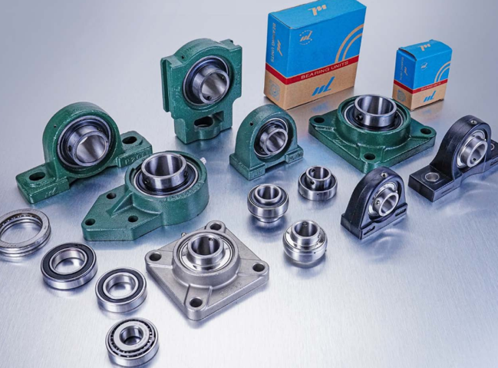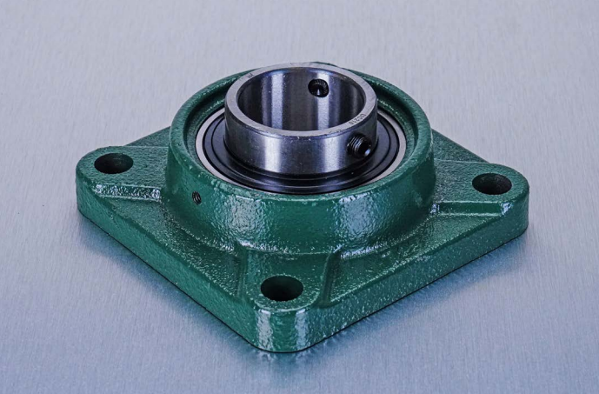
1. La gamma WL si sviluppa in modo estremamente articolato, 2. I supporti in ghisa costituiscono il nucleo storico della
coprendo tutte le principali esigenze di montaggio e di esercizio produzione e trovano largo impiego nell’industria meccanica tradizionale

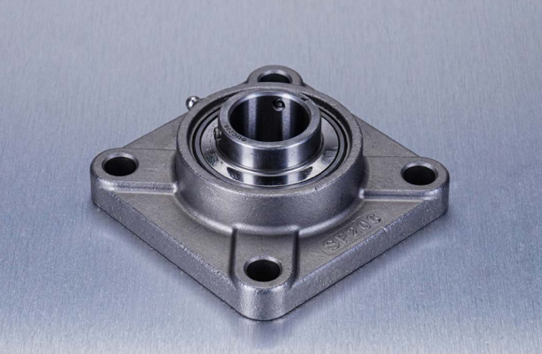
3. Accanto alle versioni in ghisa, la gamma WL comprende
supporti in acciaio inox progettati per ambienti ad alta
umidità o soggetti a lavaggi frequenti.

